Остановим КОРРУПЦИЮ вместе!

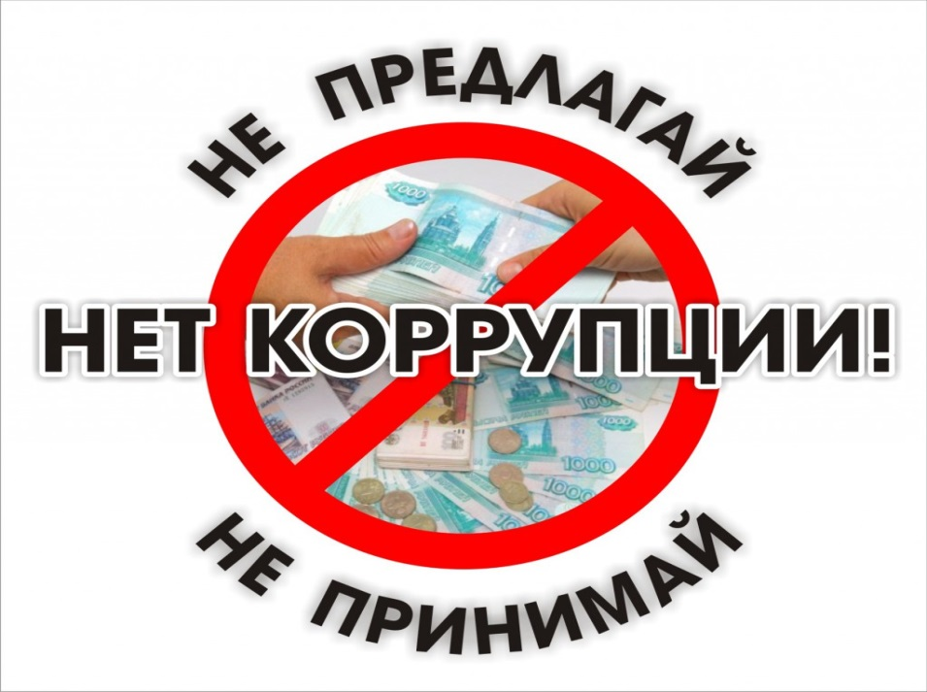
Уголовный кодекс Российской Федерации предусматривает два вида преступлений, связанных со взяткой: получение взятки (ст. 290 УК РФ), дача взятки (ст. 291 УК РФ).
Получение взятки — это одно из самых опасных должностных преступлений, суть взяточничества заключается в том, что должностное лицо получает от других лиц заведомо незаконное материальное вознаграждение за свое служебное поведение или в связи с занимаемой им должностью.
Дача взятки – преступление, которое заключается в даче должностному лицу взятки лично или через посредника за совершение должностным лицом законных или незаконных действий (бездействий) либо получении каких-либо преимуществ в пользу дающего, в том числе за общее покровительство или попустительство по службе.
Взяткой могут быть:
- предметы - деньги, в том числе иностранная валюта, иные валютные ценности, ценные бумаги, продовольственные и промышленные товары, недвижимое имущество и др.;
- услуги и выгоды имущественного характера, оказываемые взяткополучателю безвозмездно, хотя в принципе они подлежат оплате, или явно по заниженной стоимости. Таковыми могут быть предоставление санаторных или туристических путевок, проездных билетов, оплата расходов и развлечений должностного лица, производство ремонтных, строительных, реставрационных и других работ и т.д.
Кроме того, существует так называемая завуалированная форма взятки – это предоставление взяткополучателю иных выгод имущественного характера: прощение долга, оплата долга должностного лица, отзыв имущественного иска из суда, предоставление в безвозмездное (или по явно заниженной стоимости) пользование какого-либо имущества, получение кредита на льготных условиях, занижение стоимости передаваемого имущества, приватизируемых объектов, уменьшение арендных платежей, процентных ставок за пользование банковскими ссудами.
За совершение этих преступлений – получение взятки и дачу взятки – предусматривается суровая уголовная ответственность в виде штрафа в размере до пяти миллионов рублей, либо лишение свободы на срок до пятнадцати лет с лишением права занимать определенные должности или заниматься определенной деятельностью на срок до пятнадцати лет. Размер назначаемого наказания зависит от квалификации совершенного преступления.

Помимо этого, в уголовном законодательстве Российской Федерации также определено понятие«Мелкое взяточничество» – это получение взятки, дача взятки лично или через посредника в размере, не превышающем десяти тысяч рублей (ст.291.2 УК РФ).
За получение такой взятки, дачу взятки лично или через посредника, Уголовный кодекс РФ предусматривает ответственность в виде штрафа, размером до двухсот тысяч рублей или в размере заработной платы или иного дохода осужденного за период до трех месяцев, либо исправительными работами на срок до одного года, либо ограничением свободы на срок до двух лет, либо лишением свободы на срок до одного года.
За эти же деяния, совершенные лицом, имеющим судимость за совершение преступлений, предусмотренных статьями 290, 291, 291.1, 291.2 УК РФ (получение взятки – ст. 290 УК РФ, дача взятки – ст. 291 УК РФ, посредничество во взяточничестве – ст. 291.1 УК РФ, мелкое взяточничество - ст. 291.2 УКРФ), наступает ответственность в виде штрафа, в размере до одного миллиона рублей или в размере заработной платы или иного дохода осужденного за период до одного года, либо исправительными работами на срок до трех лет, либо ограничением свободы на срок до четырех лет, либо лишением свободы на срок до трех лет (ч.2 ст.291.2).
Обратите внимание! Лицо, совершившее дачу взятки в размере, не превышающем десяти тысяч рублей, освобождается от уголовной ответственности, если оно активно способствовало раскрытию и (или) расследованию преступления и либо в отношении его имело место вымогательство взятки, либо это лицо после совершения преступления добровольно сообщило о даче взятки в орган, имеющий право возбудить уголовное дело.
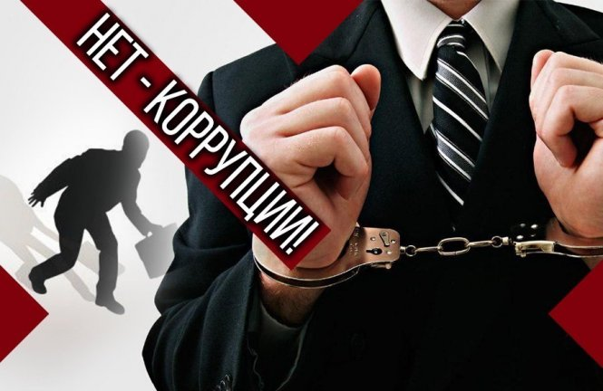

Если у Вас вымогают взятку, если Вам предлагают взятку, либо же Вам стало известно о факте взятки, незамедлительно сообщите об этом в прокуратуру района по телефону доверия 3-08-78 или приходите к нам – г. Почеп, ул. Октябрьская, 3!

Проявите свою гражданскую позициюи сознательность!

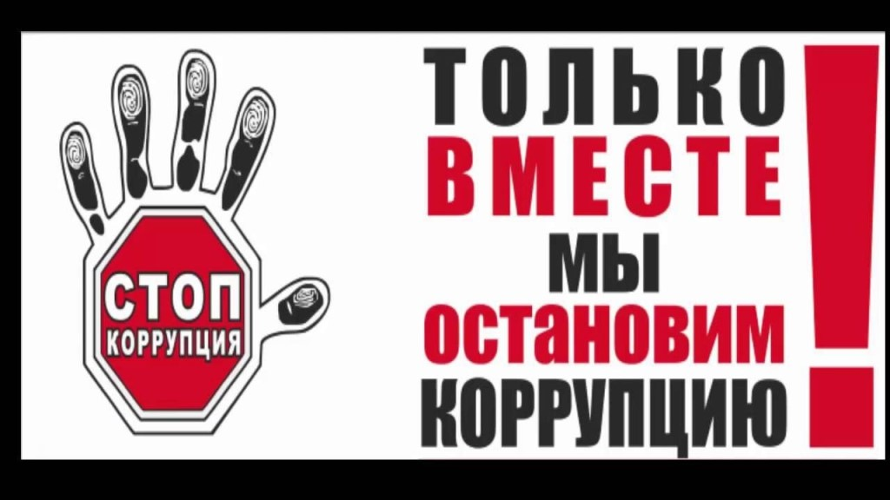
Почеп - 2023

